论文选题：

项目资源是指对于项目来说，一切具有使用价值，可为项目接受和利用，且属于项目发展过程所需要的客观存在的资源，包括实物资源和团队资源。

**请围绕“项目的资源管理”论题，从以下几个方面进行论述：**

1. 概要叙述你参与管理过的信息系统项目（项目的背景，项目规模，发起单位，目的，项目内容，组织结构，项目周期，交付的产品等），并说明你在其中承担的工作。
2. 结合项目管理实际情况并围绕以下要点论述你对信息系统项目资源管理的认识：
3. 项目资源管理的基本过程。
4. 请画出你们项目的资源分解结构。
5. 请画出你们项目的责任分配矩阵。
6. 你在团队中是怎么做好团队的绩效考核的。
7. 结合项目实际情况说明在该项目中你是如何进行资源管理的（可叙述具体做法 ），并总结你的心得体会。

项目的资源管理

2021年8月，某知名地产企业和我司签订智慧社区战略合作协议。而为进一步加强电动自行车消防安全管理工作，重点整治电动自行车“进楼入户”“人车同屋”“飞线充电”等突出问题，《电梯电瓶车智慧预警系统》是其中尤为重要的一个项目。公司立项后通过项目章程任命我为此项目的项目经理负责整个项目，项目金额675万，建设周期六个月。包括训练数据采集，技术方案选型，测试，现场迭代优化等任务，交付完整的电瓶车禁止进电梯的智能系统。该项目特点为部署环境复杂，实施范围大，导致项目中所用AI算法的泛化性得到挑战，技术复杂，干系人复杂。

该智慧预警系统包含图像编解码，目标检测，目标跟踪，异常行为识别，梯控联动，声光报警系统等功能模块，图像编解码模块从前端相机传输实时视频流到后端服务器上，再经过目标检测和目标跟踪模块得到电瓶车的编号及轨迹，异常行为识别模块负责识别电瓶车在电梯滞留，通过梯控联动模块控制电梯内存在电瓶车时电梯开关门的阻塞信号，声光报警模块负责声光提醒电梯乘客电瓶车不能进入电梯，并在小区监控室进行告警和展示。

由于时间紧，任务重，专业性强，为保证项目的成功上线，在项目初期就做好了资源规划。定期估算、获取活动资源，建设、管理团队，同时全程做好资源控制，将这些过程中将理论和实践相结合进行应用并同时做好持续跟踪，最后项目团队齐心协力于2022年3月正式上线并顺利通过终验，到目前为止项目运行良好，得到了客户的一致好评。下面我从几个方面来讨论项目的资源管理。

1. 编制好资源管理计划，为项目资源管理做好指导方向。

凡事预则立不预则废，我深知资源管理计划对项目成败至关重要。我召集开发人员，公司技术总监，公司领导，相关领域专家等干系人在会议上识别和量化项目所需的团队和实物资源，如项目需要数据采集团队，数据标注团队，算法开发团队，测试团队，专职QA等，还需要大容量移动硬盘来进行数据采集等等。明确获取资源的指南，确定了角色职责，如指定赖XX负责数据标注的进度和质量。会议中还明确了团队价值观，沟通指南，冲突处理过程和团队共识。如沟通应该以坦诚透明，对事不对人为原则等。最终整合输出了资源管理计划和团队章程。

1. 估算活动资源，明确项目所需资源种类，数量，特性。

有了资源管理计划之后，接下来就要估计执行项目所需的团队资源。我召集相关专业人员和职能经理在规划会议上，采用自下而上的估算，得到了项目的资源需求和估算依据。该项目部署环境复杂，算法泛化性得到了挑战，因此在算法开发中需要一名算法专家进行整体把控。如数据标注需要30个人天的工作量。最终输出了项目的资源分解结构用来获取和监督资源。其如下表所示：

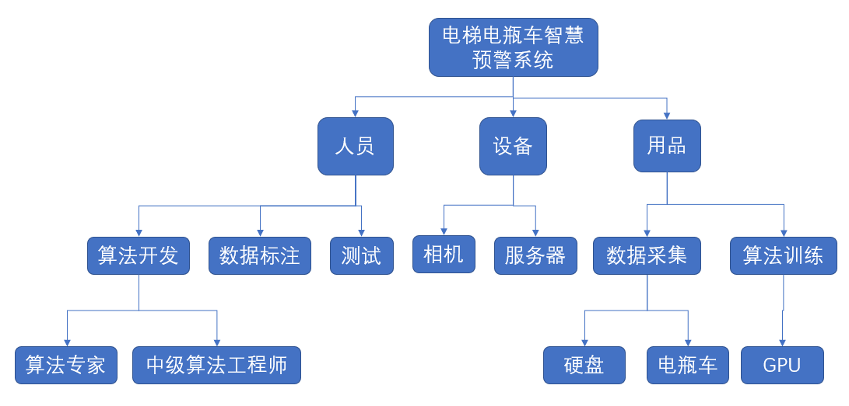

1. 获取资源，获取项目所需的团队成员，设施，设备，材料等。

完成项目的资源估算之后，需要进一步考虑如何获取这些资源。我司作为传统安防厂商，项目中的设备如相机是公司自制的，所需服务器采用外购的方式获取。团队人员大多采用预分派的方式，而项目中所需的算法专家属于稀缺资源，通过与组织中的其他项目团队谈判获得。获取所需资源之后我通过责任分配矩阵的方式将合适的人安排到合适的岗位上，本项目所明确的责任分配矩阵如下图所示。

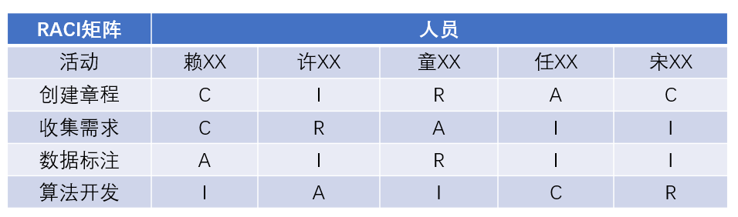

注：R执行；A负责；C咨询，I知情。

1. 建设团队，促进团队协作，改善团队氛围。

组建好项目团队之后，为了实现团队高效运行，我作为项目经理邀请公司的质量、风险、技术等专家，组织了每周相关主题的内部培训会，以提高大家的技术水平，风险和质量意识。我还组织每周一次的项目活动如羽毛球，聚餐来增强团队成员的交流，提升凝聚力。另外，善用专家权力和参考权力来影响大家，保证项目成功。另外使用了虚拟团队，鼓舞和激励等方式建设团队。

1. 管理团队，优化项目绩效。

建设团队之后，如何管理我们的团队也是至关重要的，而做好冲突管理和绩效考核是重中之重。在本项目中，采用基本规则的方式减少冲突的数量，而在开发过程中算法人员和IT人员由于资源问题产生冲突，成为项目负面因素，我积极发挥我的情商和影响力，采用合作的方式去解决冲突。在本项目中采用OKR的方式来进行绩效考核，将绩效考核等级分为优秀，良好，合格，待提升四档。在每个月初我会与团队成员进行沟通，确定考核的目标。到月末的时候对项目绩效进行量化分析，确定目标完成情况，并给与相应的评分并排序。按照制定的绩效管理办法，对单次优秀的许X发放奖金，连续两次优秀的谭X安排额外的调薪。对连续两次待提升的冯X进行通报批评。得益于我们团队奖惩分明的绩效管理办法，团队成员的积极性都得到了充分调动，成为项目成功的保障。

1. 控制资源，监督资源实际使用情况并纠偏。

在整个项目执行的过程中，我们需要时刻关注资源的使用情况。比如项目标注工作是阶段性的，标注人员在阶段性的忙碌过后进行释放，在需要的时候提前预定，以保证组织整体的资源利用率最大。公司的GPU资源比较宝贵，最好算法训练相关工作的时间安排以保证高利用率。在实际工作中，原约定的数据采集小区由于客观因素限制无法进行数据采集，我立即召集团队进行分析，最终确定按照风险登记册的风险应对措施进行实施。立即让数据采集团队和备选方案的物业小区进行对接，避免了因为数据采集而导致的进度延后风险。

综合上面理论方法和实际相结合的描述，事实证明这套项目管理方法非常成功。项目资源管理的各个过程相互交叠相互作用，整个项目团队都要齐心协力在正确的时间和地点使用正确的资源，一起解决项目中的各种问题。项目经过六个月的努力付出最终于2022年3月顺利验收，客户对此次项目质量非常满意，至今系统运行稳定。而基于此次项目对我们团队的信任，客户又扩大了业务；同时在公司其他项目的投标过程中和友商竞品的PK无一例外取得了胜利。又给我司带来了新的商机。